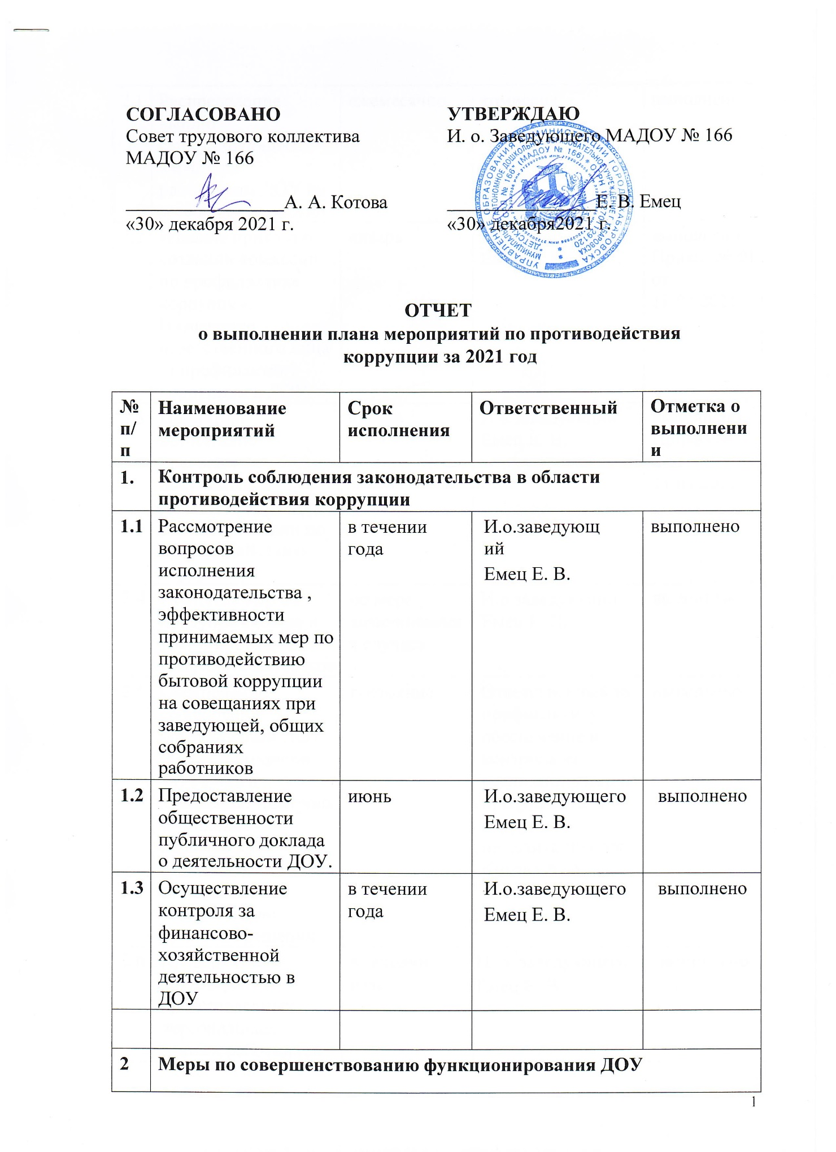

# СОГЛАСОВАНО

Совет трудового коллектива МАДОУ № 166

# УТВЕРЖДАЮ

И. о. Заведующего МАДОУ № 166

А. А. Котова Е. В. Емец

«30» декабря 2021 г. «30» декабря2021 г.

# ОТЧЕТ

**о выполнении плана мероприятий по противодействия коррупции за 2021 год**

|  |  |  |  |  |
| --- | --- | --- | --- | --- |
| **№ п/ п** | **Наименование мероприятий** | **Срок**  **исполнения** | **Ответственный** | **Отметка о выполнени и** |
| **1.** | **Контроль соблюдения законодательства в области противодействия коррупции** | | | |
| **1.1** | Рассмотрение вопросов  исполнения  законодательства , эффективности принимаемых мер по противодействию  бытовой коррупции на совещаниях при заведующей, общих собраниях  работников | в течении года | И.о.заведующий  Емец Е. В. | выполнено |
| **1.2** | Предоставление общественности публичного доклада  о деятельности ДОУ. | июнь | И.о.заведующего  Емец Е. В. | выполнено |
| **1.3** | Осуществление контроля за финансово- хозяйственной  деятельностью в ДОУ | в течении года | И.о.заведующего  Емец Е. В. | выполнено |
|  |  |  |  |  |
| **2** | **Меры по совершенствованию функционирования ДОУ** | | | |

1

|  |  |  |  |  |
| --- | --- | --- | --- | --- |
| 2.1 | Распределение выплат  стимулирующего характера  работникам ДОУ на  заседании комиссии | ежемесячно | комиссия | выполнено |
| 2.2 | Издание приказа о создании комиссии по профилактике  коррупции.  Назначение  ответственного лица за профилактику  коррупции в ДОУ | январь | И.о.заведующий Емец Е. В. | выполнено Приказ № 01 от 11.01.2021 |
| 2.3 | Принятие нормативно- правовых документов  регламентирующих работу комиссии по противодействию  коррупции. | январь | И.о.заведующий Емец Е. В. | выполнено Приказ № 2 от  11.01.2021 |
| 2.4 | Принятие мер по предупреждению и урегулированию  конфликта интересов | по мере возникновени я случаев | И.о.заведующий Емец Е. В. | выполнено |
| 2.5 | Обеспечение соблюдения  сотрудниками ДОУ общих принципов служебного  поведения. Контроль и усиление  персональной ответственности пед работников за  неправомерно принятые решения | постоянно | Ответственный за профилактику обеспечение и  контроль за реализацию мер по предупреждению  коррупции педагог-психолог Котова А. А. | выполнено |
| 2.6 | Проверка достоверности представленных персональных  данных работников | в течении года | И. о. заведующего  Емец Е. В. | выполнено |

|  |  |  |  |  |
| --- | --- | --- | --- | --- |
|  | при поступлении на работу. |  |  |  |
| 2.7 | Привлечение к дисциплинарной ответственности работников, не принимающих  должных мер. | в течении года | И.о.заведующего  Емец Е. В. | выполнено |
| 2.8 | Проведение инвентаризации имущества и  эффективности его использования | 2 раза в  течении года | И. о. заведующего  Емец Е. В. | выполнено |
| 2.9 | Разработка плана мероприятий  противодействия  коррупции на 2022 год | декабрь | И. о. заведующего  Емец Е. В. | выполнено |
| **3** | **Меры по правовому просвещению и повышению**  **антикоррупционной компетентности работников и родителей воспитанников** | | | |
| 3.1 | Изготовление памяток для родителей | сентябрь | Ответственный за профилактику обеспечение и  контроль за реализацию мер по предупреждению  коррупции педагог-психолог Котова А.А. | выполнено |
| 3.2 | Обеспечение  функционирования сайта ДОУ в  соответствии с ФЗ | в течении года | И. о. заведующего  Емец Е. В.  ответственный за сайт ДОУ  Котова А. А. | выполнено |
| 3.3 | Поведение  разъяснительной и информационной работы по  недопущению  незаконных сборов  денежных средств с родителей (законных представителей) воспитанников.  Освещение  механизма приема добровольных пожертвований, отчет об их  использовании | в течении года | И.о.заведующего  Емец Е. В.  Ответственный за профилактику обеспечение и  контроль за реализацию мер по предупреждению коррупции | выполнено |
| 3.4 | Просвещение  сотрудников через инструктаж по  антикоррупционным действиям | 1 раз в год | Ответственный за профилактику обеспечение и  контроль за реализацию мер по предупреждению  коррупции педагог-психолог Котова А. А. | выполнено |

|  |  |  |  |  |
| --- | --- | --- | --- | --- |
| **4** | **Взаимодействие ДОУ и родителей (законных представителей) воспитанников** | | | |
| 4.1 | Информирование родителей (законных представителей)  дете й о правилах приема  в ДОУ | в течении года | И. о. заведующего  Емец Е. В. | выполнено |
| 4.2 | Размещение на сайте ДОУ информации об оказании  образовательных услуг | в течении года | И.о.заведующего  Емец Е. В.  ответственный за сайт ДОУ  Котова А. А. | выполнено |
| 4.3 | Мониторинг опроса родителей с целью определения степени их удовлетворенности  качеством предоставляемых услуг | в течении года | Ответственный за профилактику обеспечение и  контроль за реализацию мер по предупреждению  коррупции педагог-психолог Котова А. А. | выполнено |
| 4.4 | Размещение на сайте ДОУ ежегодного  публичного отчета | июнь | И.о.заведующего  Емец Е. В. | выполнено |
| 4.5 | Экспертиза жалоб и обращений  родителей (законных представителей) о  наличии сведений о фактах коррупции и конфликта интересов | в течении года о мере поступления | И.о.заведующего  Емец Е. В.  Ответственный за профилактику обеспечение и  контроль за реализацию мер по  предупреждени ю коррупции | выполнено |